# Documentacion RHS

## Reporte de los trabajadores

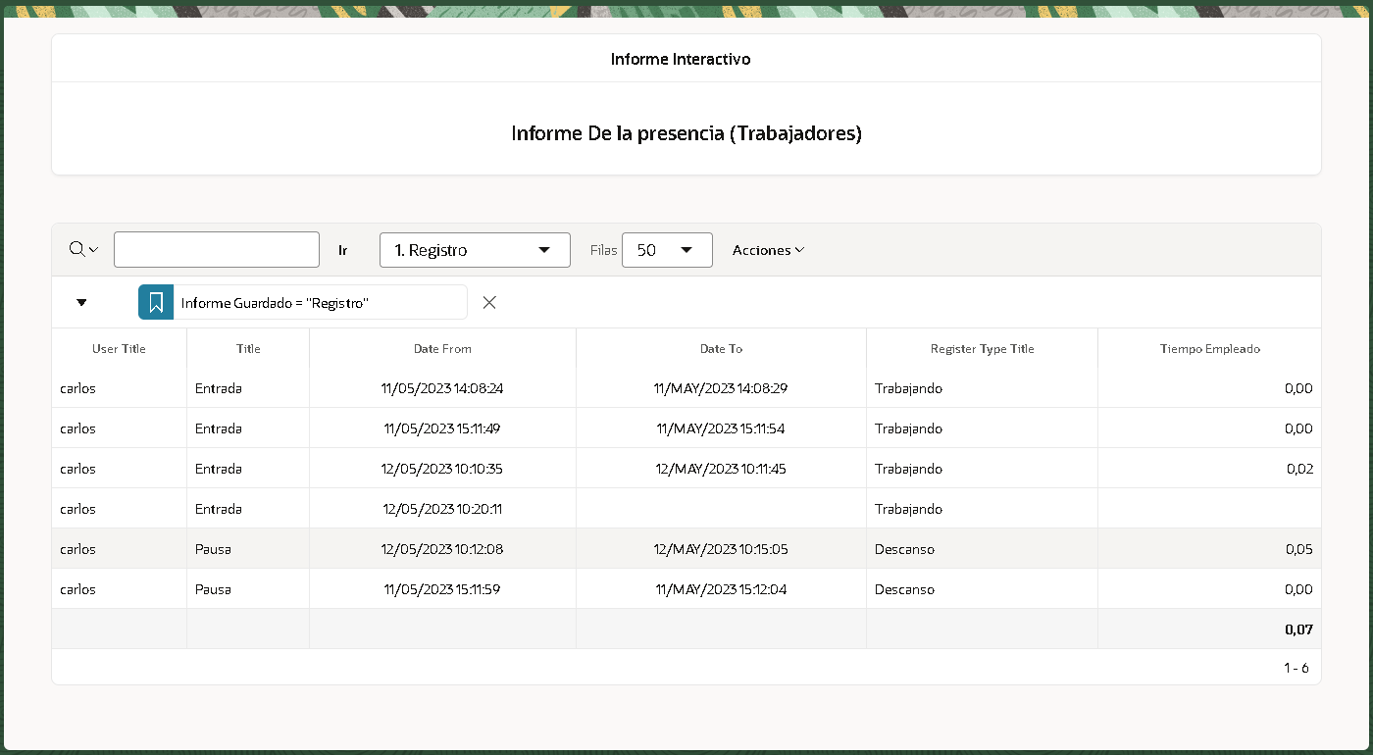

Imagen de registro horario

En el reporte el administrador podra visualizar de forma sencilla cuando cada trabajador entro y salio. ademas de cuando realizo una pausa y la termino A diferencia con el otro reporte aqui no veremos una entrada por cada tipo, ya que lo juntamos en Trabajo y Descanso.

Al realizarlo de esta manera podemos calcular el tiempo dedicado a cada tarea asi podra ver cuanto tiempo estuvo trabajando o descansado.

Ademas de esto podra filtrarlo por usuario o por tipo.